Для подключения репозитария в Informatice, в PowerCenter–е заходим в **Configure Domains**…

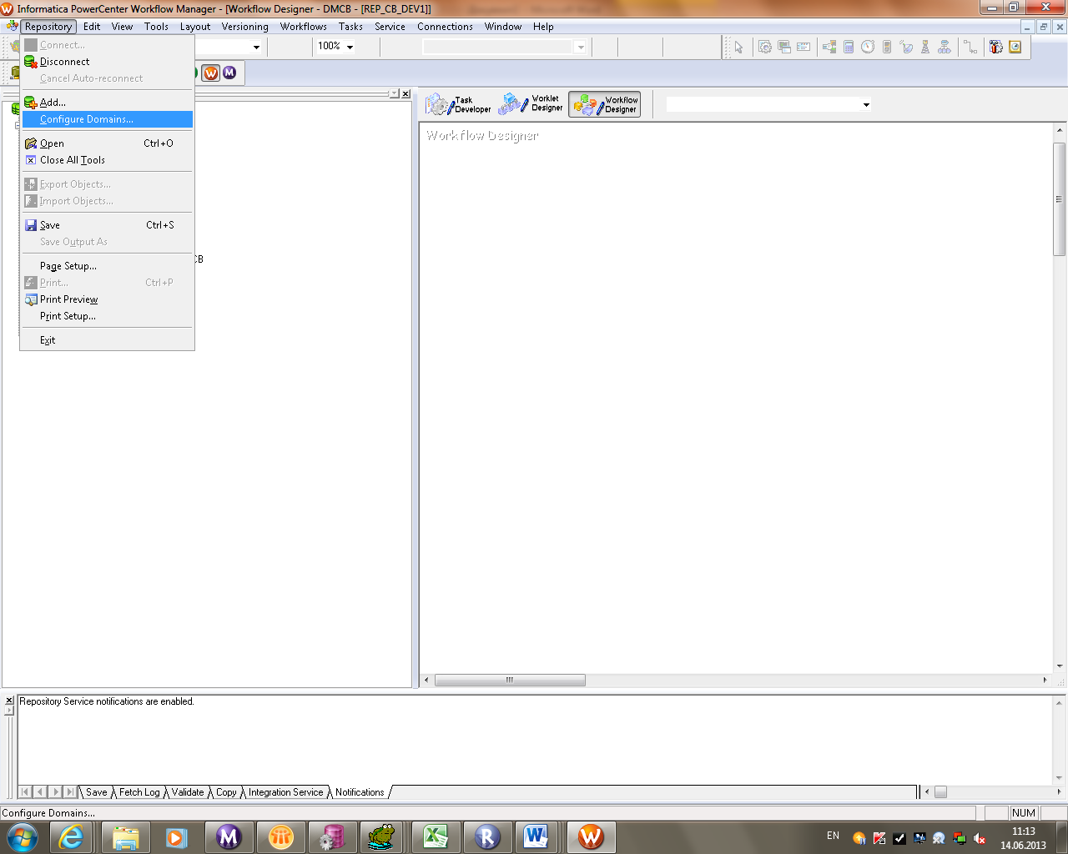

Нажимаем Add и указываем домен, например: DOMAIN_DW_TST2, GatewayHost не трогаем, Gateway Port указываем порт 6001 (используется почти для всех подключение) и ОК.

Отмечаем все галки и тоже ОК.

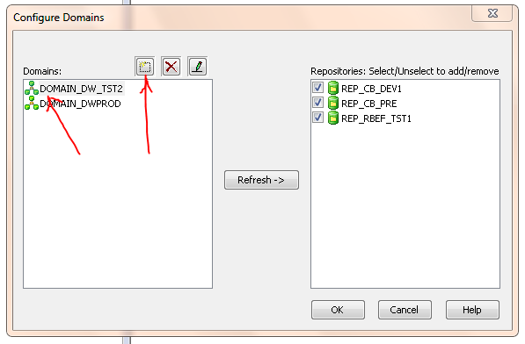

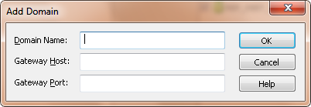

Информацию о доменах и паролях берем в файле с паролями. Например для этого случая



Сервер: vmora01

Логин: readonly

Пароль: readonly

**Для подключения репозитория INFAP в 9-ой информатике**

заходим в **Configure Domains**

Нажимаем Add и указываем:

Domain_Name: Domain_infap

Gateway Host: infap

Gateway Port: 6001

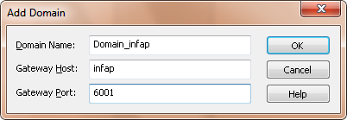

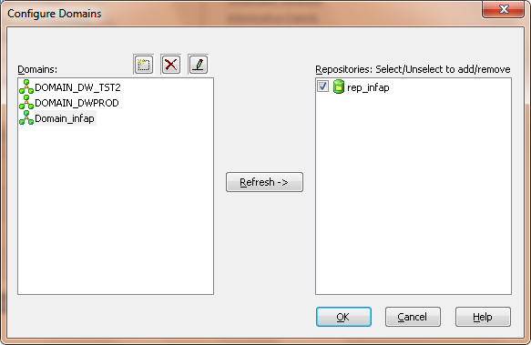

**Для подключения к среде новых проверок**

Информатика:  
Сервер: bc1et4  
Порт: 6001  
Домен: ALBERTHP  
Репозитарий: REP_DQMON_PROD

